第二讲 线索二叉树与二叉排序树
南京五十四中 高建君（gjj0107@public1.ptt.js.cn）

本讲主要内容：
一、线索二叉树
1．定义
2．线索链表的结点结构
3．线索二叉树的表示
4、二叉树的线索化
⑴线索化和线索化实质
⑵二叉树的中序线索化
⑶二叉树的前序线索化和后序线索化
5、线索二叉树的运算
⑴查找某结点p在指定次序下的前趋和后继结点
⑵遍历线索二叉树
二、二叉排序树
1、二叉排序树的定义
2、二叉排序树的特点
3、二叉排序树上的查找
4、二叉排序树上的运算
⑴二叉排序树的插入和生成
⑵二叉排序树的删除
本讲作业：

一、线索二叉树
对二叉树的遍历存在如下问题：
1）遍历算法要比线性表更复杂、更费时；
2）为检索或查找二叉树中某结点在某种遍历下的后继，必须从根开始遍历，直到找到该结点及后继；
如果能将二叉树线性化，就可以减化遍历算法，提高遍历速度。
以中序遍历为例，我们看到通过遍历可以得到二叉树结点的中序序列。若能将中序序列中每个结点前趋、后继信息保存起来，以后再遍历二叉树时就可以根据所保存的结点前趋、后继信息对二叉树进行遍历。

1．定义
线索：n个结点的二叉链表中含有n+1个空指针域。利用二叉链表中的空指针域，存放指向结点在某种遍历次序下的前趋和后继结点的指针，这种附加的指针称为“线索” (Thread)。
线索二叉树：加上了线索的二叉链表称为线索链表。相应的二叉树称为线索二叉树。(Threaded Binary Tree)。根据线索性质的不同，线索二叉树可分为前序线索二叉树、中序线索二叉树和后序线索二叉树三种。
注意：
线索链表解决了二叉链表找左、右孩子困难的问题。

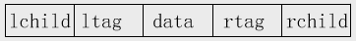2．线索链表的结点结构
线索链表中的结点结构为：
type thllist = ＾thnode;
thnode = record
data : datatype;
ltag, rtag : 0..1; { 左、右线索标志 }

lchild, rchild : thllist { 左、右子树指针 }

end;
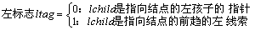
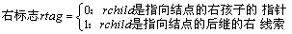
其中：ltag和rtag是增加的两个标志域，用来区分结点的左、右指针域是指向其左、右孩子的指针，还是指向其前趋或后继的线索。

3．线索二叉树的表示
【例】下面(a)图所示的中序线索二叉树，其线索链表如下面(b)图所示。

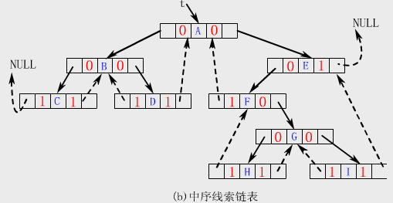
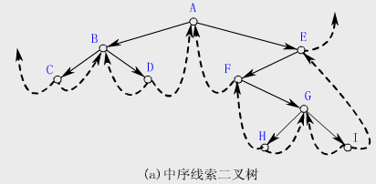
注意：
图中的实线表示指针，虚线表示线索。
结点C的左线索为空，表示C是中序序列的开始结点，无前趋；
结点E的右线索为空，表示E是中序序列的终端结点，无后继。
线索二叉树中，一个结点是叶结点的充分必要条件为：左、右标志均是1。

4、二叉树的线索化
⑴线索化和线索化实质
将二叉树变为线索二叉树的过程称为线索化。
按某种次序将二叉树线索化的实质是：按该次序遍历二叉树，在遍历过程中用线索取代空指针。
⑵二叉树的中序线索化
①分析
算法与中序遍历算法类似。只需要将遍历算法中访问结点的操作具体化为建立正在访问的结点与其非空中序前趋结点间线索。
该算法应附设一个指针pre始终指向刚刚访问过的结点（pre的初值应为NULL），而指针p指示当前正在访问的结点。结点pre是结点p的前趋，而p是pre的后继。
②将二叉树按中序线索化的算法
procedure inthread(var ht:thllist_); {将二叉树p中序线索化}
var
pre ：thllist;
begin

if p <> nil then
begin
inthread (p^.lchild); {左子树线索化}
if p^.lchild =nil then
begin { 建前趋线索 }

p^.ltag := 1; p^.lchild := pre;
end;
if pre^.rchild = nil then
begin { 建后继线索 }

pre^.rtag := 1; pre^.rchild := p;
end;
pre:= p; { 保持pre指向p的前趋}

inthread(p^.rchild); { 右子树线索化 }

end;
end;
③算法分析
和中序遍历算法一样，递归过程中对每结点仅做一次访问。因此对于n个结点的二叉树，算法的时间复杂度亦为O(n)。

⑶二叉树的前序线索化和后序线索化
前序线索化和后序线索化算法与二叉树的中序线索化类似，请同学们自己完成。

5、线索二叉树的运算
⑴查找某结点p在指定次序下的前趋和后继结点
①在中序线索二叉树中，查找结点p的中序后继结点
在中序线索二叉树中，查找结点p的中序后继结点分两种情形：
a．若p的右子树空(即p^.rtag为Thread)，则p^.rchild为右线索，直接指向p的中序后继。
【例】下图的中序线索二叉树中，结点D的中序后继是A。
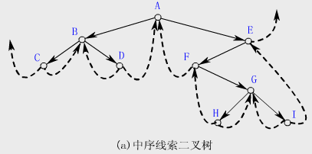
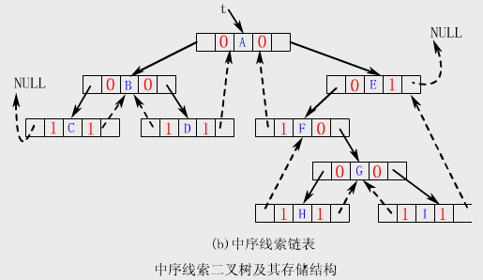
b．若p的右子树非空(即p^.rtag为link)，则p的中序后继必是其右子树中第一个中序遍历到的结点。也就是从p的右孩子开始，沿该孩子的左链往下查找，直至找到一个没有左孩子的结点为止，该结点是p的右子树中“最左下” 的结点，即p的中序后继结点。
【例】上图的中序线索二叉树中：
A的中序后继是F，它有右孩子；
F的中序后继是H，它无右孩子；
B的中序后继是D，它是B的右孩子。
在中序线索二叉树中求中序后继结点的算法如下：
function inordernext(p:thllist):thllist;
{在中序线索树中找结点p的中序后继，设p非空}
begin
if p^.rtag=1 then inordernext=p^.right {返回右线索所指的中序后继}
else begin
p:=p^.rchild； {从p的右孩子开始查找}
while p^.ltag=0 do
p:=p^.lchild； {左子树非空时，沿左链往下查找}
inordernext=p {当p的左子树为空时，它就是最左下结点}
end
end
该算法的时间复杂度不超过树的高度h，即O(h)。
②在中序线索二叉树中查找结点p的中序前趋结点(作为课后习题)
中序是一种对称序，故在中序线索二叉树中查找结点p的中序前趋结点与找中序后继结点的方法完全对称。
由上述讨论可知：对于非线索二叉树，仅从p出发无法找到其中序前趋(或中序后继)，而必须从根结点开始中序遍历，才能找到p的中序前趋(或中序后继)。线索二叉树中的线索使得查找中序前趋和中序后继变得简单有效。
③在后序线索二叉树中，查找指定结点p的后序前趋结点
在后序线索二叉树中，查找指定结点p的后序前趋结点的具体规律是：
a．若p的左子树为空，则p^.lchild是前趋线索，指示其后序前趋结点。
【例】在下图所示的后序线索二叉树中，H的后序前趋是B，F的后序前趋是C。

b．若p的左子树非空，则p^.lchild不是前趋线索。由于后序遍历时，根是在遍历其左右子树之后被访问的，故p的后序前趋必是两子树中最后一个遍历结点。
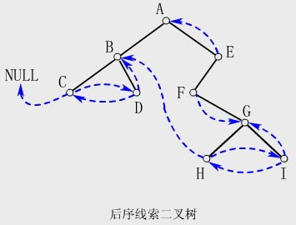当p的右子树非空时，p的右孩子必是其后序前趋
【例】在上图所示的后序线索二叉树中，A的后序前趋是E；
当p无右子树时，p的后序前趋必是其左孩子
【例】在上图所示的后序线索二叉树中，E的后序前趋是F
④在后序线索二叉树中，查找指定结点p的后序后继结点(作为课后习题)
具体的规律：
a．若p是根，则p是该二叉树后序遍历过程中最后一个访问到的结点。p的后序后继为空。
b．若p是其双亲的右孩子，则p的后序后继结点就是其双亲结点
【例】上图所示的后序线索二叉树中，E的后序后继是A。
c．若p是其双亲的左孩子，但p无右兄弟，p的后序后继结点是其双亲结点
【例】上图所示的后序线索二叉树中，F的后序后继是E。
d．若p是其双亲的左孩子，但p有右兄弟，则p的后序后继是其双亲的右子树中第一个后序遍历到的结点，它是该子树中"最左下的叶结点"
【例】上图所示的后序线索二叉树中，B的后序后继是双亲A的右子树中最左下的叶结点H。
注意：
F是孩子树中“最左下”结点，但它不是叶子。
小结：在后序线索树中，仅从p出发就能找到其后序前趋结点；要找p的后序后继结点，仅当p的右子树为空时，才能直接由p的右线索p->rchild得到。否则必须知道p的双亲结点才能找到其后序后继。因此，如果线索二叉树中的结点没有指向其双亲结点的指针，就可能要从根开始进行后序遍历才能找到结点p的后序后继。由此，线索对查找指定结点的后序后继并无多大帮助。
⑤在前序线索二叉树中，查找指定结点p的前序后继结点
请同学们思考
⑥在前序线索二叉树中，查找指定结点p的前序前趋结点
请同学们思考
小结：在前序线索二叉树中，找某一点p的前序后继也很简单，仅从p出发就可以找到；但找其前序前趋也必须知道p的双亲结点。当树中结点未设双亲指针时，同样要进行从根开始的前序遍历才能找到结点p的前序前趋。

⑵遍历线索二叉树
遍历某种次序的线索二叉树，只要从该次序下的开始结点开发，反复找到结点在该次序下的后继，直至终端结点。
遍历中序线索二叉树算法：首先从根结点起沿左指针链往下查找，直到找到一个左线索标志域为1的结点止。该结点的左指针域必为空，它就是整个中序序列的第一个结点，然后打印该结点，并利用求中序后继结点的算法得到下一个结点，以此进行下去，直到中序后继结点为空时止。
procedure thinorder(ht:thllist); {遍历中序线索二叉树}
begin
if ht<>nil then
begin
while ht^.ltag=0 do ht:=ht^.left ;
{从根往下找最左下结点，即中序序列的开始结点}
repeat
write(ht^.data); {访问结点}
ht:=inordernext(ht); {找p的中序后继}
until ht=nil
end;
分析：
a．中序序列的终端结点的右线索为空，所以repeat语句的终止条件是p==nill。
b．该算法的时间复杂性为O(n)。因为是非递归算法，常数因子上小于递归的遍历算法。因此，若对一棵二叉树要经常遍历，或查找结点在指定次序下的前趋和后继，则应采用线索链表作为存储结构为宜。
c．以上介绍的线索二叉树是一种全线索树（即左右线索均要建立）。许多应用中只要建立左右线索中的一种。
d．若在线索链表中增加一个头结点，令头结点的左指针指向根，右指针指向其遍历序列的开始或终端结点会更方便。
为简化线索链表的遍历算法，仿照线性链表，为线索链表加上一头结点。
约定：
头结点的lchild域：存放线索链表的根结点指针；
头结点的rchild域: 中序序列最后一个结点的指针；
中序序列第一结点lchild域指向头结点;
中序序列最后一个结点的rchild域指向头结点;

二、二叉排序树
下面将讨论在树表上进行查找和修改操作的方法。
1、二叉排序树的定义
二叉排序树(Binary Sort Tree)又称二叉查找(搜索)树(Binary Search Tree)。其定义为：二叉排序树或者是空树，或者是满足如下性质的非空二叉树：
①若它的左子树非空，则左子树上所有结点的值均小于根结点的值；
②若它的右子树非空，则右子树上所有结点的值均大于根结点的值；
③左、右子树本身又各是一棵二叉排序树。
上述性质简称二叉排序树性质(BST性质)，故二叉排序树实际上是满足BST性质的二叉树。
结点类型定义如下:
type
point =^node ;
node=record
da : datatype ;
left , right : point ;
end;

2、二叉排序树的特点
由BST性质可得：
①二叉排序树中任一结点x，其左(右)子树中任一结点y(若存在)的关键字必小(大)于x的关键字。
②二叉排序树中，各结点关键字是唯一的。
注意：
实际应用中，不能保证被查找的数据集中各元素的关键字互不相同，所以可将二叉排序树定义中BST性质(1)里的“小于”改为“大于等于”，或将BST性质(2)里的“大于”改为“小于等于”，甚至可同时修改这两个性质。
③按中序遍历该树所得到的中序序列是一个递增有序序列。
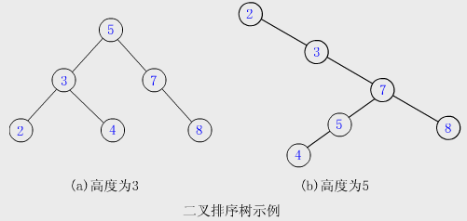 【例】下图所示的两棵树均是二叉排序树，它们的中序序列均为有序序列：2，3，4，5，7，8。

3、二叉排序树上的查找
⑴查找的递归算法
在二叉排序树上进行查找，和二分查找类似，也是一个逐步缩小查找范围的过程。
递归的查找算法：
function search ( bst:point;,k:datatype) : point ;
begin
if bst= nil then
begin
bst:=nil ; exit ;
end
else begin
if k=bst^.da then exit;{递归的终结条件}
if k< bst^.da then search :=search(bst^.left,k) ; {在左子树中查找}
if k>bst^.da then search:= search(bst^.right,k) ; {在右子树中查找}
end;
end;
请同学们思考相应的非递归算法。

⑵算法分析
在二叉排序树上进行查找时，若查找成功，则是从根结点出发走了一条从根到待查结点的路径。若查找不成功，则是从根结点出发走了一条从根到某个叶子的路径。
①二叉排序树查找成功的平均查找长度
在等概率假设下，下面(a)图中二叉排序树查找成功的平均查找长度为
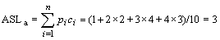
在等概率假设下，(b)图所示的树在查找成功时的平均查找长度为：
ASL_{b}=(1+2+3+4+5+6+7+8+9+10)/10=5.5
注意：
与二分查找类似，和关键字比较的次数不超过树的深度。
②在二叉排序树上进行查找时的平均查找长度和二叉树的形态有关
二分查找法查找长度为n的有序表，其判定树是惟一的。含有n个结点的二叉排序树却不惟一。对于含有同样一组结点的表，由于结点插入的先后次序不同，所构成的二叉排序树的形态和深度也可能不同
【例】下图(a)所示的树，是按如下插入次序构成的：
45，24，55，12，37，53，60，28，40，70
下图(b)所示的树，是按如下插入次序构成的：
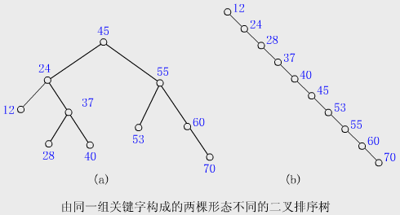 12，24，28，37，40，45，53，55，60，70

a．在最坏情况下，二叉排序树是通过把一个有序表的n个结点依次插入而生成的，此时所得的二叉排序树蜕化为棵深度为n的单支树，它的平均查找长度和单链表上的顺序查找相同，亦是(n+1)/2。
b．在最好情况下，二叉排序树在生成的过程中，树的形态比较匀称，最终得到的是一棵形态与二分查找的判定树相似的二叉排序树，此时它的平均查找长度大约是lgn。
c．插入、删除和查找算法的时间复杂度均为O(lgn)。

⑶平衡二叉树
为了保证二叉排序树的高度为lgn，从而保证在二叉排序树上实现的插入、删除和查找等基本操作的平均时间为O(lgn)，在往树中插入或删除结点时，要调整树的形态来保持树的平衡。使之既保持BST性质不变又保证树的高度在任何情况下均为O(lgn)，从而确保树上的基本操作在最坏情况下的时间均为O(lgn)。
注意：
①平衡二叉树(Balanced Binary Tree)是指树中任一结点的左右子树的高度大致相同。
②任一结点的左右子树的高度均相同(如满二叉树)，则二叉树是完全平衡的。通常，只要二叉树的高度为O(1gn)，就可看作是平衡的。
③平衡的二叉排序树指满足BST性质的平衡二叉树。

4、二叉排序树上的运算
⑴二叉排序树的插入和生成
①二叉排序树插入新结点的过程
假如在以bst为根的二叉排序树中插入由指针变量s所指向的新结点s^，要保证插入后仍满足BST性质。其插入过程是：
(a)若二叉排序树T为空，则令待插入的新结点s为根；
(b)若二叉排序树T不为空，则将待插的结点值和根结点的值比较：
(i)若二者相等，则说明树中已有此值，无须插入。
(ii)若s^.da<bst^.da，则将其插入根的左子树中。
(iii)若s^.da>bst^.da，则将其插入根的右子树中。
子树中的插入过程与上述的树中插入过程相同。如此进行下去，直到将待插值作为一个新的叶结点插入到二叉排序树中，或者直到发现树中已有此关键字为止。

②二叉排序树插入新结点的递归算法
procedure insert( var bst:point;s:datatype) ;
begin
if bst=nil then bst:= s
else if s^.da<bst^.da then insert( bst^.left, s )
else insert( bst^.right , s) ;
end ;
③二叉排序树插入新结点的非递归算法
非递归算法：

procedure insert2(var bst:point;s:datatype) ;
begin
p:=bst ; q:=nil ;
while p<> nil do {查找插入位置}
begin
if s^.da<p^.da then begin q:=p ; p:=p^.left ; end {在左子树中查找}
else begin q:=p ;p:=p^.right ; end {在右子树中查找}
end;
if bst=nil then bst:=s else {新插的结点作为根}
if s^.da< q^.da then q^.left :=s else q^.right:=s ;
{树非空时将新结点作为q的左孩子或右孩子插入}
end ;

④二叉排序树的生成
二叉排序树的生成，是从空的二叉排序树开始，每输入一个结点数据，就调用一次插入算法将它插入到当前已生成的二叉排序树中。生成n个结点二叉排序树的算法如下：
procedure creat (var bst:point;n:integer) ;
begin
bst:=nil ； {初始化}
for k:=1 to n do
begin
read( x) ； {读入一个结点值}
new(s) ； s^.da:=x ； s^.left:= nil ； s^.right := nil ；
insert( bst, s) ； {调用插入新结点的过程}
end
end ;
注意：
输入序列决定了二叉排序树的形态。
二叉排序树的中序序列是一个有序序列。所以对于一个任意的关键字序列构造一棵二叉排序树，其实质是对此关键字序列进行排序，使其变为有序序列。“排序树”的名称也由此而来。通常将这种排序称为树排序(Tree Sort)，可以证明这种排序的平均执行时间亦为O(nlgn)。
对相同的输入实例，树排序的执行时间约为堆排序的2至3倍。因此在一般情况下，构造二叉排序树的目的并非为了排序，而是用它来加速查找，这是因为在一个有序的集合上查找通常比在无序集合上查找更快。因此，人们又常常将二叉排序树称为二叉查找树。

⑵二叉排序树的删除
从二叉排序树中删除一个结点，该结点可能是叶子结点，也可能是分支结点。当删除分支结点时，不能把以该结点为根的子树都删去，并且还要保证删除后所得的二叉树仍然满足BST性质。
①删除操作的一般步骤
a．进行查找
查找时，令p指向当前访问到的结点，parent指向其双亲(其初值为nill)。若树中找不到被删结点则返回，否则被删结点是p。
b．删去p
删p时，应将p的子树(若有)仍连接在树上且保持BST性质不变。按p的孩子数目分三种情况进行处理。

②删除p结点的三种情况
a．p是叶子结点(即它的孩子数为0)
只需将p的双亲parent中指向p的指针域置空即可。
b．p只有一个孩子child
只需将child和p的双亲直接链接后，即可删去p。
注意：
p既可能是parent的左孩子也可能是其右孩子，而child可能是p的左孩子或右孩子，故共有4种状态，请同学们画画看。
c．p有两个孩子
先令q=p，将被删结点的地址保存在q中；然后找q的中序后继p，并在查找过程中仍用parent记住p的双亲位置。q的中序后继p一定是q的右子树中最左下的结点，它无左子树。因此，可以将删去q的操作转换为删去的p的操作，即在释放结点p之前将其数据复制到q中，就相当于删去了q。

③二叉排序树删除算法
分析：
上述三种情况都能统一到情况b，算法中只需针对情况b处理即可。
注意边界条件：若parent为空，被删结点p是根，故删去p后，应将child置为根。
算法：
Procedure dele (var bst:point; k:datatype) ;
begin
1) p:=bst ; q:=nil ; b:= false
while ( p<> nil) and ( not(b) ) do {查找待删结点}
begin
if k= p^.da then b:=true
else if k< p^.da then begin q:=p ;p:=p^.left ; end
else begin q:= p ;p:= p^.right ; end
end ;
2) if p=nil then write(‘no found’); {无可删的结点}
3) else begin {分三种不同情况删除}
i） if (p^.left=nil ) and (p^.right=nil) then ｛是叶子结点｝
if p=bst then bst:=nil else
if p=q^.left then q^.left:=nil else q^.right:=nil ;
ii）if (p^.left =nil ) or (p^.right=nil) ; ｛有一个孩子｝
if p=bst then
if p^.left=nil then bst:=p^.right
else bst:=p^.left ;
else begin { 分四种情况删除非根的单支结点 }
if（p=q^.left） and (p^.left<>nil) then q^.left:=p^.left ;
if（p=q^.left） and (p^.right<>nil) then q^.left:=p^.right ;
if（p=q^.right） and (p^.left<>nil) then q^.right:=p^.left ;
if（p=q^.right） and (p^.right<>nil) then q^.right:=p^.right ;
end;
iii) if (p^.left<>nil) and ( p^right<>nil) then {有两个孩子}
begin
(a) r:=p;s:=p^.left ; { s指向p^的左子树的根结点，r指向s的前驱结点}
(b) while s^.right<> nil do begin r:=s ;s:=s^.right end;
{查找p^的中序前驱结点}
(c) p^.da :=s^.da { 将s结点的值赋给p^结点 }
(d) if r=p then p^.left:=s^.left else r^.right:=s^.left
{ 删除结点s，使它的左子树链接到它所在的链接位置}
end ｛结束iii｝
end; ｛结束三种情况｝
end;

本讲作业：
1、将讲义中的基本操作算法自己上机调试。

2、试将一段英文中出现的单词按词典的顺序打印出来，同时求出每个单词在该段文章中出现的次数，思考一下在等概率情况下查找成功的平均查找长度。
分析：将一段英文中的单词按词典顺序打印的过程，就是由一个无序序列构造有序序列的过程，这个过程可以通过构造二叉排序树实现。
假设输入英文段落为：
Everyone round you can hear you when you speak
按算法构造的二叉排序树为:

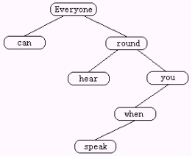
[输入格式]
输入文件danci.in，第一行为英文段落。
[输出格式]
输出文件danci.out，第一行为英文段落中出现的单词按词典的顺序显示，第二行开始为每个单词出现的次数，最后一行显示平均查找和长度。
[样例输入]
Everyone round you can hear you when you speak
[样例输出]
can Everyone hear round speak when you
Everyone：1
round：1
you：3
can：1
hear：1
when：1
speak：1

3、输入二叉排序树，完成删除指定结点的算法。
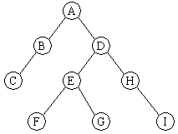
输入文件（tree.in）：
A(B(C),D(E(F,G),H(,I)))@
E
输出文件(tree.out)：
A(B(C),D(G(F),H(,I)))

4、编写算法：在中序线索二叉树中查找结点p的中序前趋结点

